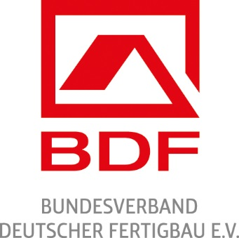

Pressemitteilung

„Tag des deutschen Fertigbaus“ am 5. Mai 2019
Fertighäuser live erleben –
Aktionen in Nord- und Ostdeutschland

Bad Honnef. Im Norden und Osten von Deutschland öffnen namhafte Holz-Fertighaus-Hersteller ihre Türen am „Tag des deutschen Fertigbaus“. Sie zeigen eindrucksvoll die Vielfalt und die hohen Qualitätsstandards der modernen Holzfertigbauweise. Neben spannenden Einblicken können sich Bauinteressierte vielerorts auf ein abwechslungsreiches Rahmenprogramm für Klein und Groß freuen.

GUSSEK HAUS und ProHaus haben am Aktionstag die Ausstellung am Produktionsstandort in Nordhorn sowie alle bundesweiten Musterhäuser geöffnet. Bauinteressente sind herzlich zur Besichtigung eingeladen.

Bei KAMPA am Produktionsstandort in Freiwalde (Bersteland) wird ein Hausbau-Testival gefeiert – ein großes Familienfest für alle Bauinteressierten. Hier lassen sich die Montage eines Holzhauses live erleben und tolle Ausstattungsideen in der neuen Bauherren-Ausstellung „K3“ sammeln. Für eine Charity-Aktion stellen sich Spitzensportler den regionalen Vereinen im Wettkampf und stehen außerdem für Autogramme und Fotos zur Verfügung. Abgerundet wird der Aktionstag durch regionale Leckerbissen, ein buntes Kinderprogramm, Segway-Parcours und musikalische Unterhaltung. Zusätzlich findet stündlich eine Verlosung mit tollen Preisen statt. Das bunte Treiben kann auch aus der Luft, während eines Helikopter-Rundflugs, beobachtet werden.

Bei Meisterstück-HAUS in Hameln kann die gläserne Produktion während einer moderierten Werksführung besichtigt werden. Auch das Musterhaus BOX lädt zur Entdeckungstour ein. Informationen zu regenerativer Haustechnik und zum Thema „Sicherheit im Eigenheim“ können im Vaillant-Truck und bei der Firma SOMFY eingeholt werden. Die kleinen Besucher können sich in der KidsWorld vergnügen und kommen dort ganz auf ihre Kosten. Bundesweit haben alle Musterhäuser geöffnet, in denen Fachberater den Hausbauinteressenten bei Fragen gerne zur Verfügung stehen.

In der FertighausWelt Hannover präsentieren 17 namhafte Fertighaus-Hersteller ihre individuellen und nachhaltigen Musterhäuser. Fachberater beantworten aufkommende Fragen rund ums Thema Bauen.

Auch die Hausausstellungen Unger-Park in Chemnitz, Dresden, Erfurt, Leipzig und Werder sind am „Tag des deutschen Fertigbaus“ geöffnet. Die Musterhäuser können ganz unverbindlich erkundet werden.

Weitere Informationen zum Tag des deutschen Fertigbaus gibt es auf https://www.fertighauswelt.de/tag-des-deutschen-fertigbaus.html.

Bild: Fertighäuser und wie sie hergestellt werden – das und vieles mehr gibt es am „Tag des deutschen Fertigbaus“. Foto: BDF/Meisterstück-HAUS

30 Jahre Qualitätsgemeinschaft Deutscher Fertigbau (QDF)
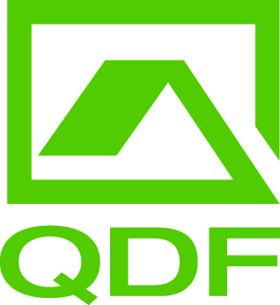
Im Mai 1989 vollzog der Bundesverband Deutscher Fertigbau (BDF) eine Wende im Fertighausbau: Er rief die Qualitätsgemeinschaft Deutscher Fertigbau (QDF) ins Leben und fortan verpflichteten sich Deutschlands führende und im BDF organisierte Fertighaushersteller freiwillig zur Einhaltung der höchsten Qualitätsanforderungen. Bis heute stellt die QDF die Spitze des dreistufigen Qualitätssystems im Fertighausbau dar. Die Anforderungen werden regelmäßig an den Stand der Technik angepasst, sodass Häuser mit QDF-Siegel stets ein zukunftssicheres Zuhause für Baufamilien sind. Die Einhaltung der QDF-Satzung wird jährlich von unabhängigen Gutachtern im Werk und auf der Baustelle überwacht.

26. April 2019

